МУНИЦИПАЛЬНОЕ БЮДЖЕТНОЕ ОБЩЕОБРАЗОВАТЕЛЬНОЕ УЧРЕЖДЕНИЕ
«СРЕДНЯЯ ОБЩЕОБРАЗОВАТЕЛЬНАЯ ШКОЛА №14»

ПРОЕКТ:
ЗАГАДОЧНЫЙ ЛИЗУН.
СПОСОБЫ ИЗГОТОВЛЕНИЯ.

АВТОР ПРОЕКТА: ученик 2 Б класса
АНФИЛАТОВ СЕВАСТЬЯН
РУКОВОДИТЕЛЬ ПРОЕКТА: учитель начальных классов
РУССКИХ НАТАЛЬЯ АНТОНОВНА

Пермь, 2018 г

СОДЕРЖАНИЕ
ВВЕДЕНИЕ 3
1 АКТУАЛЬНОСТЬ ПРОЕКТА 4
2 ЦЕЛИ ПРОЕКТА 4
3 ЗАДАЧИ ПРОЕКТА 4
4 ПЛАН ПРОЕКТА 5
5 ТЕОРЕТИЧЕСКАЯ ЧАСТЬ 6
6 ПРАКТИЧЕСКАЯ ЧАСТЬ 9
ЗАКЛЮЧЕНИЕ 16
ЛИТЕРАТУРНЫЕ ИСТОЧНИКИ 17
ВВЕДЕНИЕ
Детские игрушки необходимы каждому ребенку, ведь именно через игры он познает мир. Игрушка – предмет, предназначенный для игры. Игрушка помогает ребёнку познавать окружающий мир, развивать воображение, развивать мелкую моторику, учит общаться и познавать себя.
Однажды, гуляя с родителями по игрушечному магазину я увидел игрушку в пластмассовой баночке. Она была похожа на слизь, но, при этом она легко собиралась и не разливалась. А если ее не трогать, она растечется в лужу, как вязкая жидкость, а при резком воздействии начинает уплотняться. И название у неё какое-то необычное…Лизун…
Лизун? Что это такое? Почему эта игрушка так называется? Из чего она состоит?

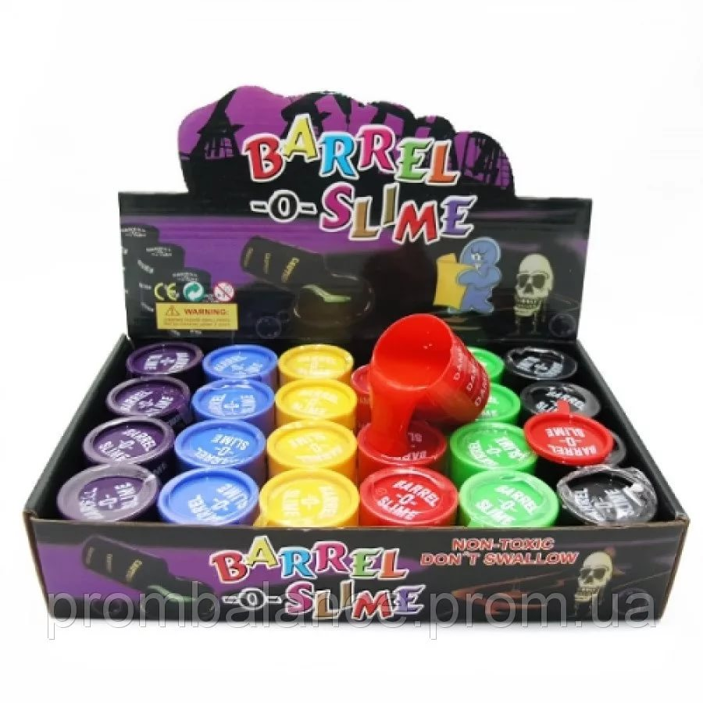
Рисунок 1 – Коробка с игрушками "лизун"

1 АКТУАЛЬНОСТЬ ПРОЕКТА

Игра с лизуном – это развлечение, которое по душе многим детям.
Современного лизуна можно купить в магазине, правда, не в каждом городе. А можно сделать своими руками у себя дома различными доступными способами.
Приготовление желеобразного лизуна – процесс творческий и интересный. Он не занимает много времени и не требует большого количества времени.
Существует немало рецептов создания забавы в домашних условиях с самыми разнообразными ингредиентами. При выборе метода изготовления лизуна прежде всего нужно обращать внимание, будет ли изделие безопасно для ребенка.
В своем проекте я решил изготовить лизуна разными способами, один из них предложил я, а остальные способы изготовления мне подсказали родители из интернета.

2 ЦЕЛЬ ПРОЕКТА

Изготовление лизуна в домашних условиях.

3 ЗАДАЧИ ПРОЕКТА

1 Раскрыть значение слова "лизун".
2 Изучить историю возникновения лизуна.
3 Изучить, какие компоненты входят в состав лизуна
4 Провести опыты (изготовить игрушку).
5 Сравнить качество игрушек, приготовленных разными способами
6 Сделать выводы

4 ПЛАН ПРОЕКТА

1 Найти информацию по данной теме.
2 Изучить, проанализировать информацию.
3 Оформить теоретическую часть.
4 Изготовить лизуна разными способами, сравнить их качество, сделать выводы
5 Сделать презентацию.

5 ТЕОРЕТИЧЕСКАЯ ЧАСТЬ
5.1 Игрушка "лизун" – что это такое?
Значение слова Лизун в толковом словаре русского языка:
Лизун – 1. Тот, кто любит лизать, лизаться.
2. Льстец, подхалим
"Лизун" (или "Слайм" от англ. Slime) – это небольшой игрушечный желеобразный шарик, произведенный компанией Mattel в 1976 году. Изобрела же эту игрушку одна 11-летняя девочка, дочь хозяина завода, которая случайно смешала имеющиеся на заводе ингредиенты, среди которых были и пищевые загустители.
Изначально он продавался только в зеленом цвете и был упакован в герметичную баночку, так как при долгом нахождении на свежем воздухе просто терял свои свойства.
В нашей стране в 90-х годах XX века "слаймы" были переименованы в "лизунов" после прошедшего мультипликационного сериала о привидениях, где одним из персонажей было зеленое приветливое и очень добродушное привидение по имени Лизун. Лизун очень напоминал "слайма": он был зеленого цвета и легко проникал сквозь стены, оставляя на поверхности зеленоватую липкую слизь. Именно на это время и пришелся пик популярности столь необычной игрушки.
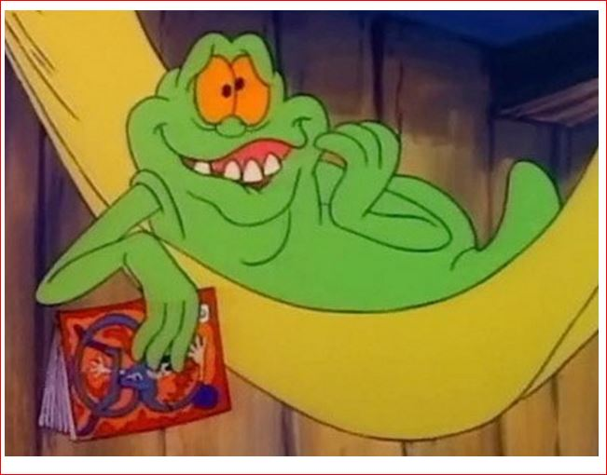
Рисунок 2 – Лизун, персонаж мультипликационного сериала
"Охотники за приведениями"
Лизунов полюбили не только дети, но и взрослые за удивительные свойства: при кидании об стену шарик размазывался, прилипал, а потом вновь принимал свою форму. Лизун собирал собой всю грязь и шерсть домашних животных, легко промывался водой, поэтому взрослыми часто использовался для чистки одежды. Со временем лизун загрязнялся так, что терял свои свойства.
Игрушку лизун психологи считают замечательным антистрессом. Она помогает расслабить ребенка, занять его воображение. Мало того, слайм хорошо развивает моторику и двигательную активность, укрепляя нервную систему, внимание, зрение, память.
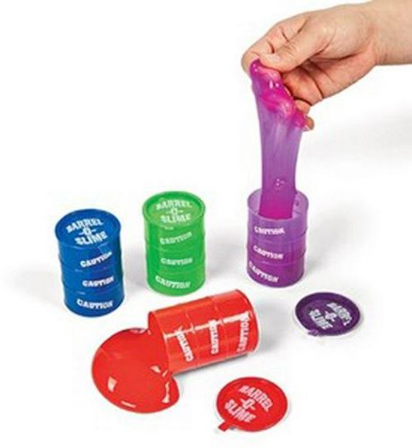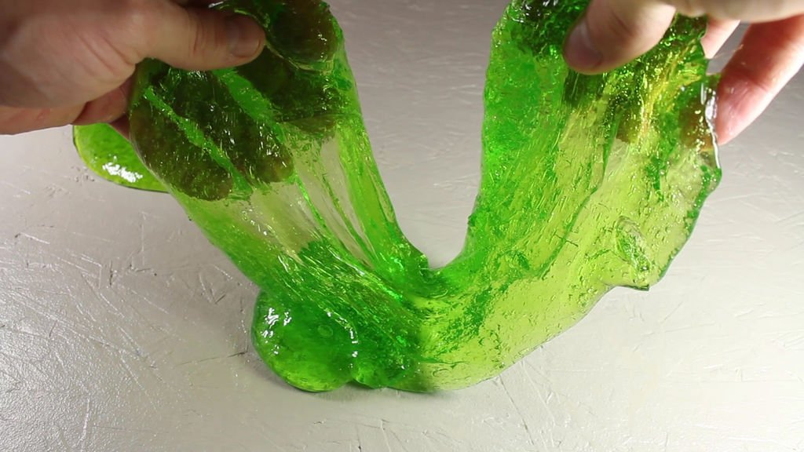
Рисунок 4 – Игрушка "лизун"
5.2 Свойства и компонентный состав "лизуна"
Внешний вид лизуна похож на желе, которое обладает свойствами неньютоновской жидкости, т.е. чем выше воздействие – тем больше вязкость, и наоборот, чем меньше воздействие на лизуна, тем он мягче.
И тогда и сейчас лизунов делают из полисахарида (гуаровая камедь) и буры. Вместо полисахарида могут использоваться другие полимеры.
Гуаровая камедь (гуаран) – это добавка Е412, которая применяется в пищевой промышленности как стабилизатор, загуститель и вещество, придающее продуктам вязкость. Гуаровая камедь хорошо растворяется в воде, она эластичная и жесткая, выдерживает заморозку и разморозку. Основной поставщик гуаровой камеди – это Индия.

Бура (боракс) – минерал, используется как сырье для получения бора.
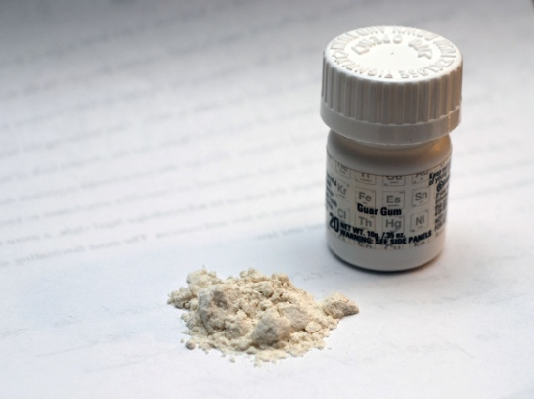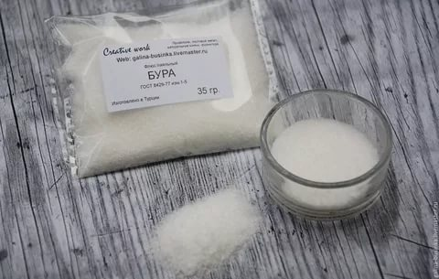
Рисунок 5 – Гуаровая камедь Рисунок 6 – Бура
Существует несколько вариантов изготовления лизунов в домашних условиях, основное отличие рецептов – используемые ингредиенты.
Вариант 1
Лизун из клея ПВА или канцелярского клея и тетрабората натрия – один самых распространенных способов, т.к. получаемая игрушка практически не отличается от магазинной.
Клей ПВА имеет свойство тягучести и определенной густоты, клей должен быть обязательно свежий.
Тетраборат натрия придает лизуну вязкость, в состав терабората натрия входит глицерин, он позволяет лизуну хорошо отлипать от рук и предметов.
Вариант 2
Я попытаюсь изготовить лизуна из полимера полиакриламида (ПАА).
Полиакриламид (ПАА) полимер на основе акриламида, используется для гелеобразования жидкостей. Применяется для очистки воды и является "нетоксичным" химическим соединением.
Вариант 3
Лизун из картофельного крахмала. Этот рецепт привлекает отсутствием в составе тетрабората натрия и клея. Всего несколько простых манипуляций с доступными ингредиентами и игрушка готова! Этот способ безопасен для детей, ведь готовится этот лизун из крахмала и воды.

6 ПРАКТИЧЕСКАЯ ЧАСТЬ
Изучив все рецептуры составов для изготовления лизунов, мы изготовили своего "слайма".

6.1 Способ №1

Материалы:
Клей ПВА – 100 г.
Краситель
Тетраборат натрия (боракс) - 10 мл.
Баночка – 1 шт.
Палочка деревянная – 1 шт.
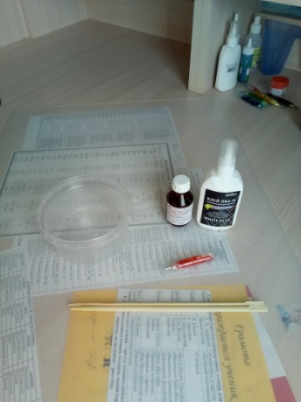
Рисунок 7 – Применяемые материалы при способе №1

Способ изготовления:
1 Вылить в емкость клей ПВА
2 Добавить краситель и хорошо перемешать
3 Постоянно помешивая клей деревянной палочкой, добавляйте в него по 1 капле раствор буры до тех пор, пока смесь не достигнет нужной консистенции.
4 Тщательно перемешайте руками.
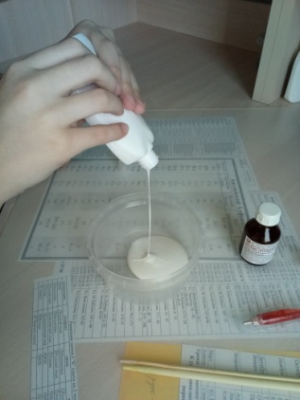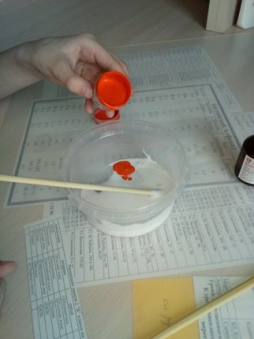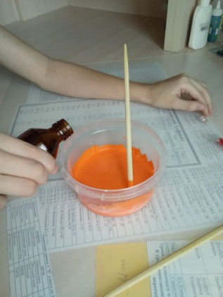
Рисунок 8 – Изготовление лизуна из клея ПВА и тетрабората натрия

Результат:
Консистенция лизуна напоминает очень мягкий пластилин. Хорошо тянется, держит форму некоторое время, а потом растекается. Следов не оставляет. Таким лизуном играть очень хорошо.
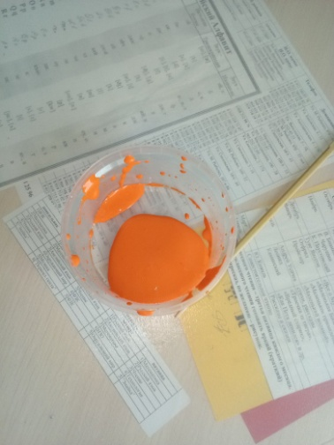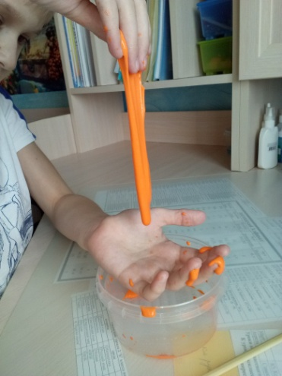
Рисунок 9 – Получившийся лизун

6.2 Способ № 2

Материалы:
Клей прозрачный канцелярский – 50г.
Гель с блесками
Тетраборат натрия (боракс) – 10 мл.
Баночка – 1 шт.
Палочка деревянная – 1 шт
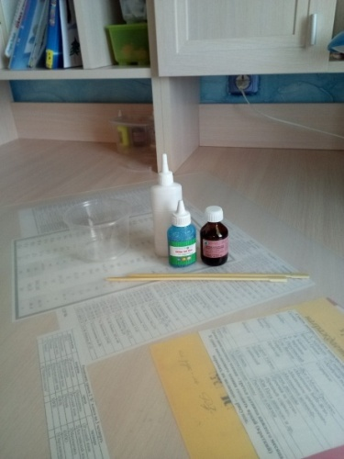
Рисунок 10 – Применяемые материалы при способе № 2

Способ изготовления:
1 Клей выливаем из бутылочки в баночку.
2 Добавляем гель с блестками и все хорошо перемешиваем.
3 Добавляем несколько капель тетрабората натрия.
4 Перемешиваем до получения желеобразной однородной массы.

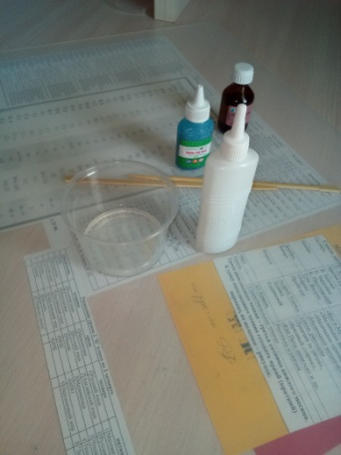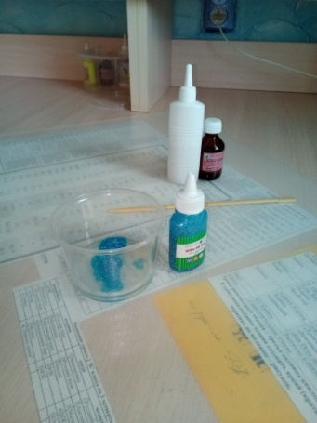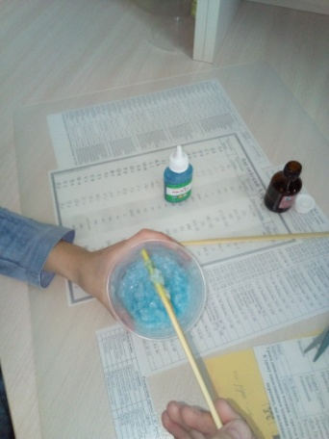
Рисунок 11 – Изготовление лизуна из канцелярского клея,
тетрабората натрия и геля с блестками

Результат:
Структура лизуна твердая. Плохо тянется. Держит форму. Следов не оставляет. Хорошо отпрыгивает от поверхности. В спокойном состоянии растекается.
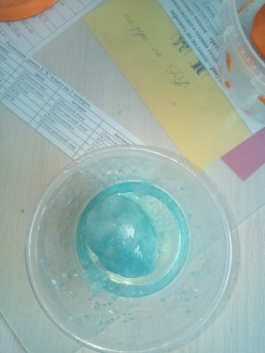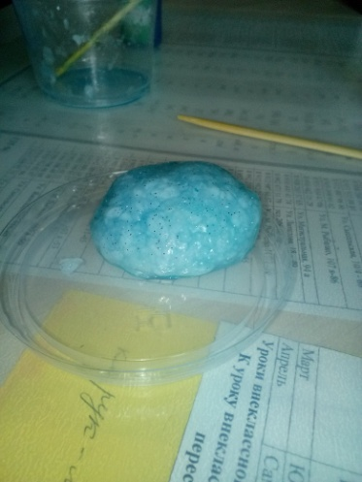
Рисунок 12 – Получившийся лизун

6.3 Способ № 3

Материалы:
Картофельный крахмал –50 г.
Вода – 30 мл.
Краситель.
Баночка – 1 шт.
Палочка – 1шт.
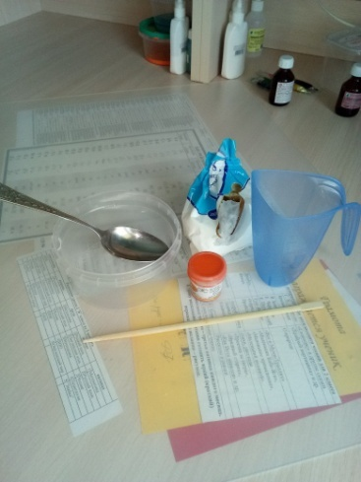
Рисунок 13 – Применяемые материалы при способе № 3

Способ изготовления:
1 Насыпаем требуемое количество крахмала в баночку.
2 Добавляем в картофельный крахмал краситель, хорошо перемешиваем.
3. Вливаем холодную воду в крахмал. Воду вливаем порциями – наливаем треть, затем замешиваем, потом снова – наливаем-замешиваем.
4. Смесь замешиваем ложкой, вначале она будет казаться жидкой, но, постепенно смесь превращается в лизуна! При этом нам не понадобился тетраборат натрия.
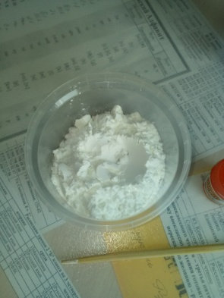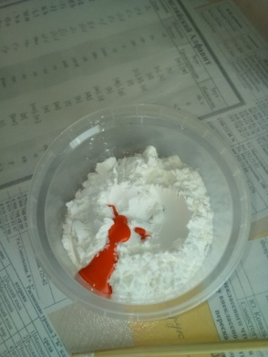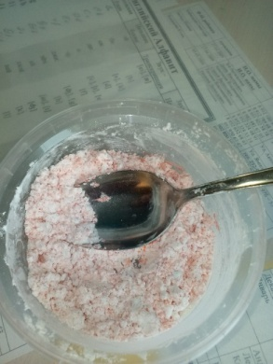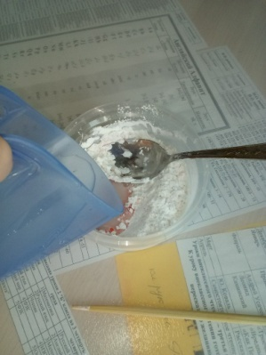
Рисунок 14 – Изготовление лизуна из картофельного крахмала,
красителя и воды

Результат:
Лизун тягучий, прилипает к рукам, чем-то он напоминает кисель. Конечно, он совершенно другой, чем тот, который приготовлен с тетраборатом натрия, но все же он интересен и своеобразен!
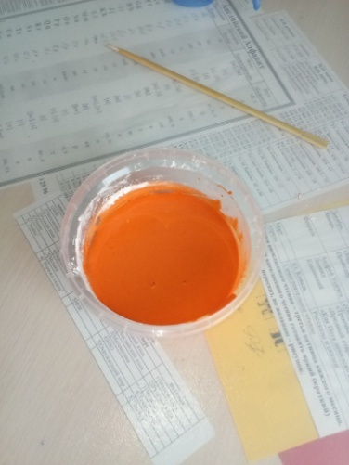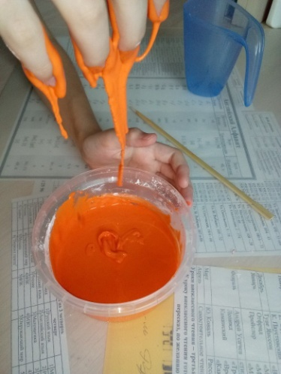
Рисунок 15 – Получившийся лизун

6.4 Способ № 4

Материалы:
Полиакриламид (ПАА) – 2–3 г.
Вода (теплая) – 50 мл.
Гель с блестками
Кристаллогидрат хлорида железа (III), в качестве сшивающего агента
Баночка – 1 шт.
Палочка – 1шт.
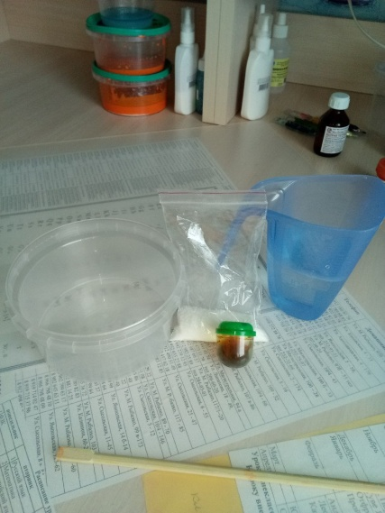
Рисунок 16 – Применяемые материалы при способе № 4

Способ изготовления:
1 В баночку наливаем воду. Вода должна быть теплая, для лучшего растворения кристаллов ПАА.
2 В воду потихоньку высыпаем кристаллы ПАА, перемешиваем. Раствор ПАА делаем густой.
3 Добавляем в водный раствор ПАА гель с блестками, хорошо перемешиваем.
4 В раствор ПАА добавляем сшивающий агент – кристаллогидрат хлорида железа (III).
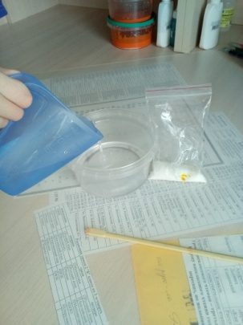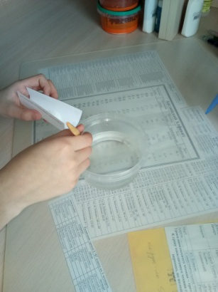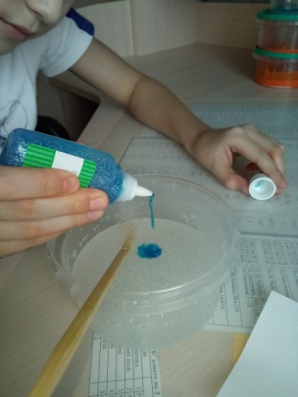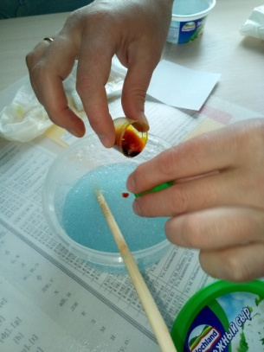
Рисунок 17 – Изготовление лизуна из ПАА, геля с блестками
и кристаллогидрата хлорида железа (III)

Результат:
Лизун хорошо держит форму, хорошо растягивается, не растекается, не прилипает к рукам.
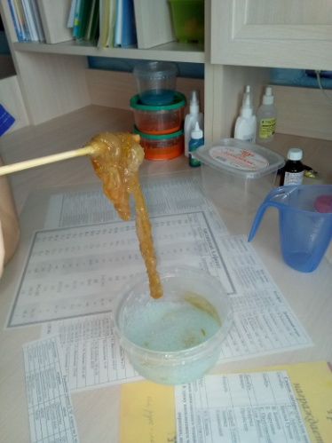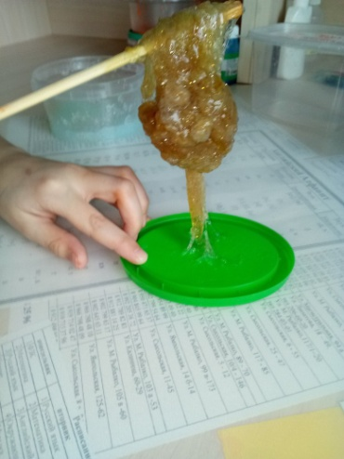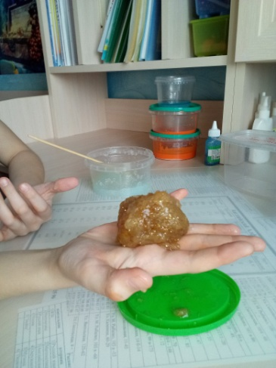
Рисунок 18 – Получившийся лизун

ЗАКЛЮЧЕНИЕ
1 За время подготовки проекта я узнал много новой информации о моей любимой игрушке "лизуне". Изучив литературу, я узнал значение слова "Лизун", где и когда была впервые выпущена игрушка. Изготовил лизуна разными способами в домашних условиях.
2 Изготовил лизуна своим способом, которого нет ни в одном литературном источнике. Получившийся лизун хорошо держит форму, прозрачный, приятный на ощупь и не липнет к рукам.
3 В ходе работы я столкнулся с определенными сложностями, связанными не только с теоретической частью, но и с практической работой. Например, изначально я не правильно подбирал содержание тех или иных компонентов, входящих в состав "лизуна".
Но при всех трудностях работы, мне удалось создать своих "лизунов", с которыми я могу интересно играть.
4 Мой проект имеет очень высокую практическую значимость, ведь теперь на уроке труда я могу показать своим одноклассникам как легко, быстро и интересно можно сделать антистессовую игрушку – "Лизун".

ЛИТЕРАТУРНЫЕ ИСТОЧНИКИ
1 Толковый словарь русского языка под редакцией Т. Ф. Ефремовой.
2 https://www.i-igrushki.ru/otdykh-dosug/igrushkapedia/lizun-ili-slaym.html
3 http://uchieto.ru/delaem-lizuna/
4 http://www.rukikryki.ru/raznoe/xozaika/1285-kak-sdelat-lizuna.html
5 http://karapysik.ru/igrushka-lizun-slajm/
6 https://vseprorebenka.ru/uhod/svoimi-rukami/kak-sdelat-lizuna.html
7http://svenec.com/razvlechenie/kak_sdelat_lizuna_v_domashnih_usloviyah.html
8 http://izchegodelaut.ru/igrushki/lizun.html
9 http://www.neboleem.net/guarovaja-kamed.php
10 http://ru.njgaokechem.com/FAQ.htm

